概要设计报告

1 概述
办公系统面向各企事业单位的办公管理，以“沟通、协调、控制”为核心思想，将现代化办公思想和先进的科学技术手段结合在一起，为您提供办公管理的新环境、新助手，以达到提高工作效率、提高管理水平、增强交流与协作的目的。
它具有以下特点:
- 集成了现代办公思想,计算机理念,网络,通讯等现代化工具；
- 为企业管理者提供有力的决策支持,有效的提高个人的办公效率；
- 实现部门之间的合作办公以及企业信息交流和大规模的协作。

2 系统的软件结构图并描述每个功能以及接口
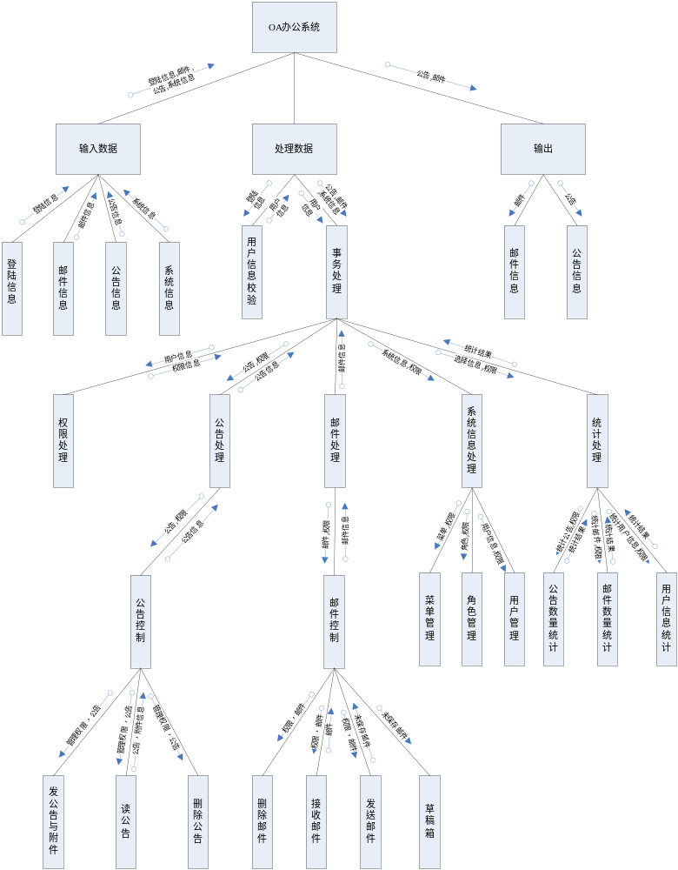

3 系统的关系模型描述

表1：用户

字段名称 | 类型 | 大小 | 主键 | 外键 | 描述
userid | number | 8 | 是 |  | 用户编号
username | varchar2 | 30 |  |  | 用户名
password | varchar2 | 30 |  |  | 密码
realname | varchar2 | 30 |  |  | 真实姓名
deptno | number | 8 |  |  | 部门号
jobno | number | 8 |  |  | 工作号
regdate | date |  |  |  | 注册时间
sex | varchar2 | 4 |  |  | 性别
city | varchar2 | 30 |  |  | 籍贯
idcard | varchar2 | 20 |  |  | 身份证号
telephone | varchar2 | 20 |  |  | 电话
email | varchar2 | 50 |  |  | 电子邮件
mobilephone | varchar2 | 20 |  |  | 手机
address | varchar2 | 200 |  |  | 联系地址
married | number | 8 |  |  | 是否已婚
freeze | number | 8 |  |  | 是否被冻结

表2：用户角色联系

字段名称 | 类型 | 大小 | 主键 | 外键 | 描述
userid | number | 8 | 是 | 是 | 用户编号
roleid | number | 8 | 是 | 是 | 角色编号

表3：角色

字段名称 | 类型 | 大小 | 主键 | 外键 | 描述
roleid | number | 8 | 是 |  | 角色编号
rolename | varchar2 | 30 |  |  | 角色名
roleinfo | varchar2 | 200 |  |  | 角色描述
addtime | date |  |  |  | 添加时间
updateuser | varchar2 | 30 |  |  | 更新者
updatetime | date |  |  |  | 更新时间
isdel | number | 8 |  |  | 是否已删除

表4：角色菜单联系

字段名称 | 类型 | 大小 | 主键 | 外键 | 描述
menuid | number | 8 | 是 | 是 | 菜单编号
roleid | number | 8 | 是 | 是 | 角色编号

表5：菜单

字段名称 | 类型 | 大小 | 主键 | 外键 | 描述
menuid | number | 8 | 是 |  | 菜单编号
menuname | varchar2 | 50 |  |  | 菜单名
link | varchar2 | 120 |  |  | 菜单链接
pid | number | 8 |  |  | 父菜单编号
addtime | date |  |  |  | 添加时间
updateuser | varchar2 | 30 |  |  | 更新者
updatetime | date |  |  |  | 更新时间
isdel | number | 8 |  |  | 是否已删除

表6：小贴士

字段名称 | 类型 | 大小 | 主键 | 外键 | 描述
userid | number | 8 | 是 | 是 | 用户编号
tshowpost | number | 1 |  |  | 是否显示公告数
tshowemail | number | 1 |  |  | 是否显示邮件数
tisshow | number | 1 |  |  | 是否显示
showtime | number | 8 |  |  | 显示时间

表7：邮件

字段名称 | 类型 | 大小 | 主键 | 外键 | 描述
nemailid | number | 8 | 是 |  | 邮件编号
Senduser | Varchar2 | 30 |  |  | 邮件发送者名称
Stitle | Varchar2 | 32 |  |  | 邮件标题
senddate | date |  |  |  | 发送时间
Nisfile | number | 1 |  |  | 是否有附件
scontent | clob |  |  |  | 邮件内容
nemailmode | Number | 1 |  |  | 邮件的状态（已读\未读）
isdel | number | 1 |  |  | 是否已删除

表8：邮件附件

字段名称 | 类型 | 大小 | 主键 | 外键 | 描述
Nfileid | number | 8 | 是 |  | 邮件附件编号
Nemailid | number | 8 |  |  | 所属邮件编号
Soldname | Varchar2 | 32 |  |  | 附件名称
snewname | Varchar2 | 80 |  |  | 附件的路径

表9：收信箱

字段名称 | 类型 | 大小 | 主键 | 外键 | 描述
Userid | number | 8 | 是 |  | 发送人名称
Nemailid | number | 8 |  |  | 邮件编号
Nisread | number | 1 |  |  | 是否已读
nisdel | number | 1 |  |  | 是否删除

表10：公告

字段名称 | 类型 | 大小 | 主键 | 外键 | 描述
postid | number | 8 | 是 |  | 公告编号
suser | varchar2 | 30 |  |  | 发布者姓名
stitle | varchar2 | 32 |  |  | 公告标题
scontent | clob |  |  |  | 公告内容
begindate | date |  |  |  | 生效日期
enddate | date |  |  |  | 失效日期
nstatus | number | 1 |  |  | 审核状态
nisfile | number | 1 |  |  | 是否有附件
addtime | date |  |  |  | 发布日期
updateuser | varchar | 16 |  |  | 更新者姓名
updatetime | date |  |  |  | 公告更新时间

表11：公告附件

字段名称 | 类型 | 大小 | 主键 | 外键 | 描述
nid | number | 8 | 是 |  | 附件编号
soldname | varchar2 | 32 |  |  | 真实名字
snewname | varchar2 | 80 |  |  | 文件名字
postid | number | 8 |  | 是 | 公告编号

表12：公告用户联系

字段名称 | 类型 | 大小 | 主键 | 外键 | 描述
suserid | number | 8 | 是 | 是 | 用户编号
nisread | number | 1 |  |  | 标记已读/未读
postid | number | 8 | 是 | 是 | 公告编号

